« Предупреждён – значит вооружён! » - гласит народная мудрость!!!
В наше неспокойное время, когда опасности подстерегают почти на каждом шагу, а средства массовой информации ежедневно рассказывают о различных проишествиях как в разных регионах нашей необъятной страны, так и во всём мире, каждый житель от мала до велика должен быть знаком с элементарными правилами безопасности.
Терроризм – какое страшное и непонятное слово. Даже в его звучании слышатся нотки тревоги!!! Что это такое? В какой форме он может проявиться? Как вести себя в случае опасности? Обо всём этом нужно рассказываем детям!!!
Меры предосторожности и возможные последствия их нарушения, способы защиты от террористов - эти и другие вопросы мы разбирали с детьми на занятиях о безопасности для формирования навыков уверенногого поведения в экстремальных ситуациях.
- Какими могут быть взрывчатые вещества и взрывные устройства?
- Как они устроены?
- Как их можно распознать?
- Подо что они могут быть замаскированы?

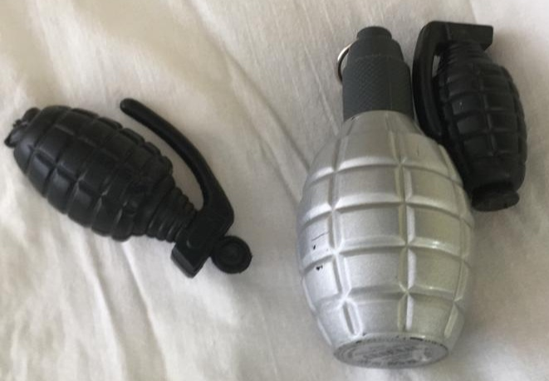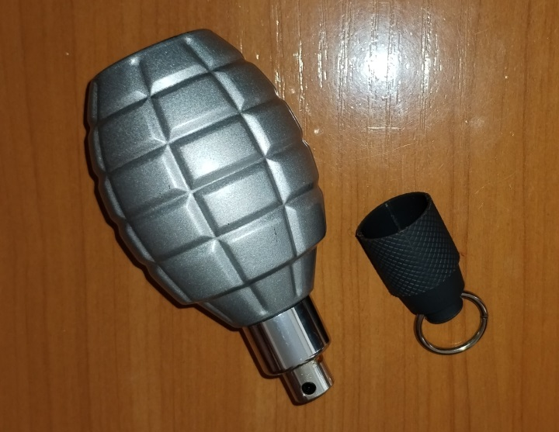
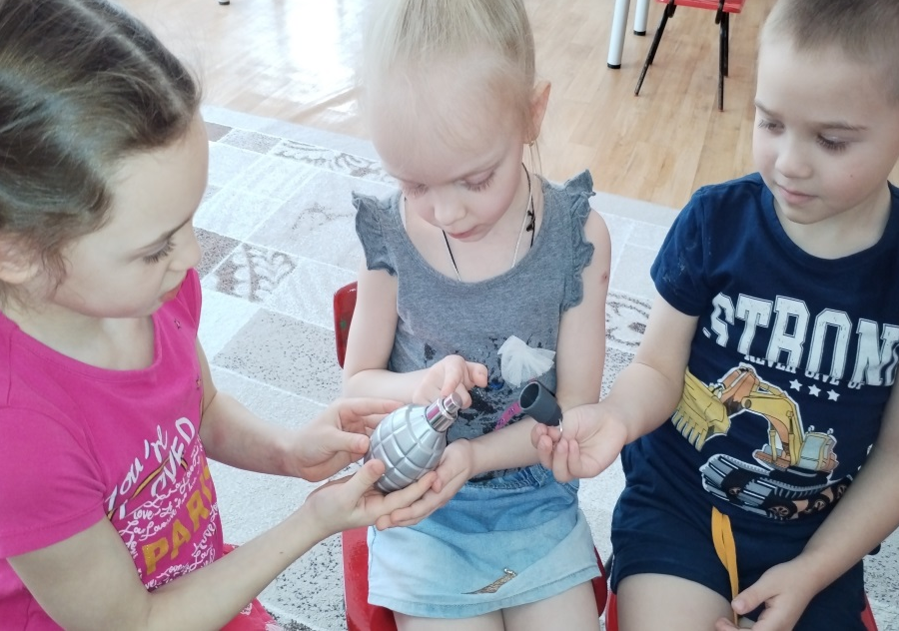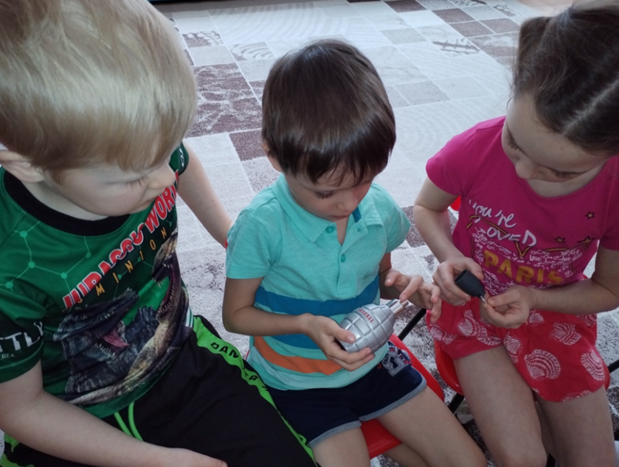

Во время практического занятия на прогулке возле веранды под сосной мальчики «нашли» денежные купюры. Как поступить: тихонечко поднять или позвать взрослых???
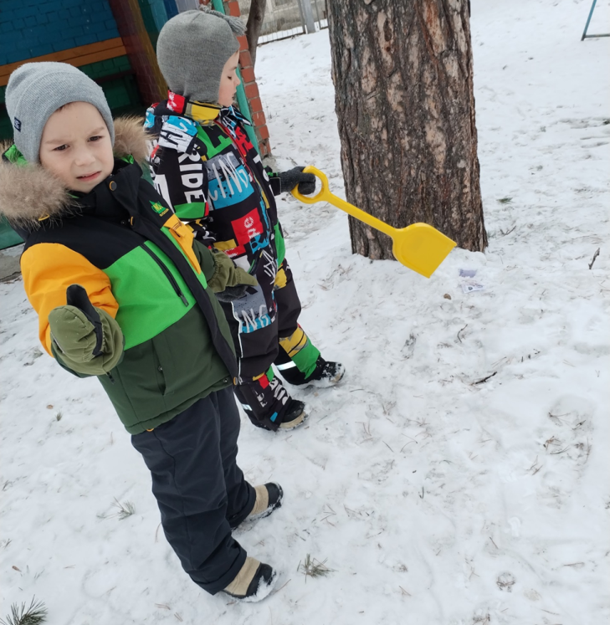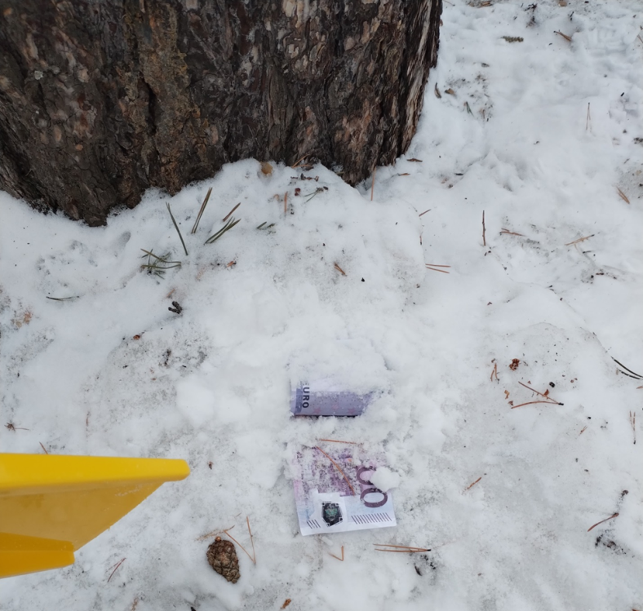
Давайте посмотрим, что же там на самом деле!!!
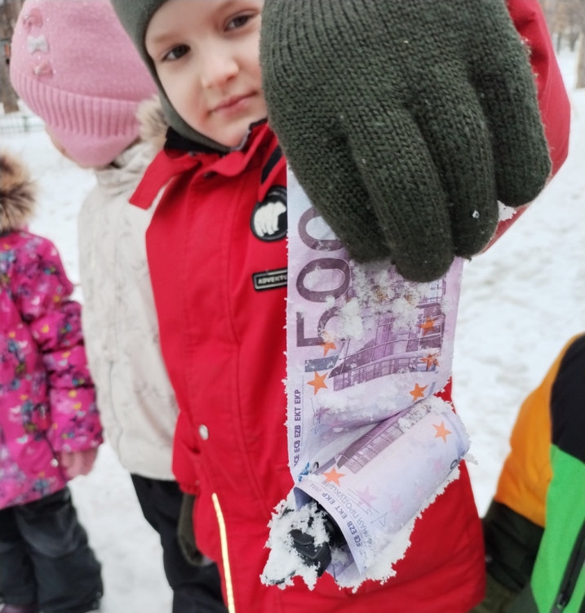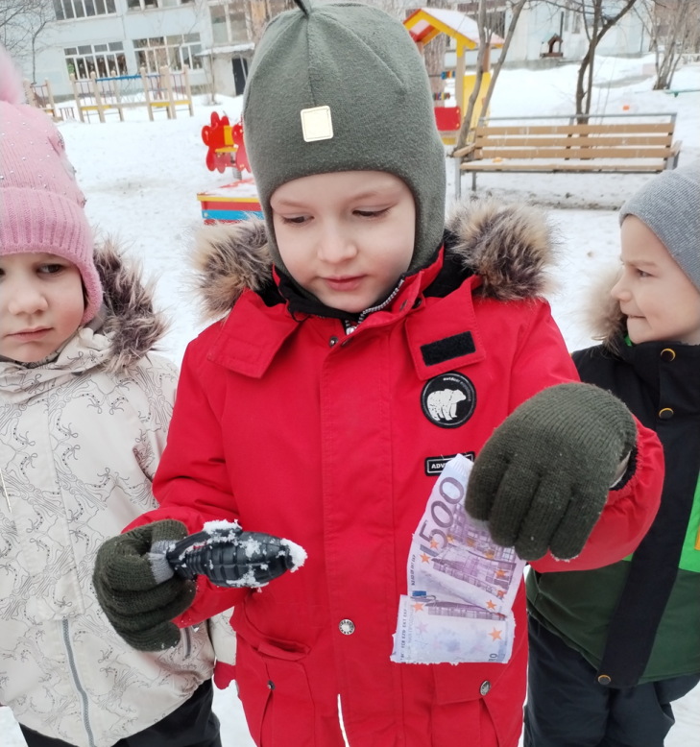

САМАЯ НАСТОЯЩАЯ ГРАНАТА!!!
ГРАНАТУ ЗАМАСКИРОВАЛИ В ДЕНЕЖНЫЕ КУПЮРЫ И
ПРИПОРОШИЛИ СНЕГОМ - СРАЗУ ЕЁ И НЕ ЗАМЕТИШЬ!!!

«Смотрите, в машине пакет стоит!!!» «Какой красивый!!! Там коробка с конфетами!!!»
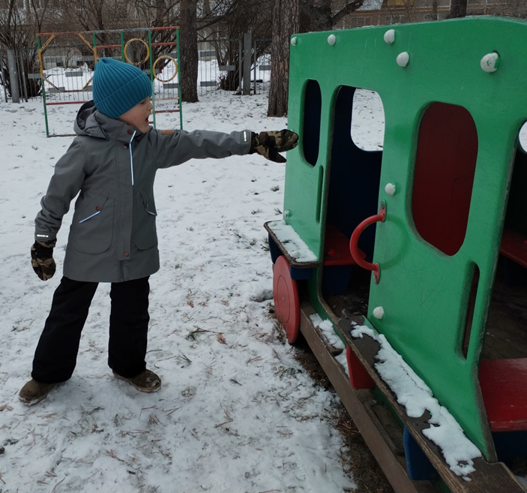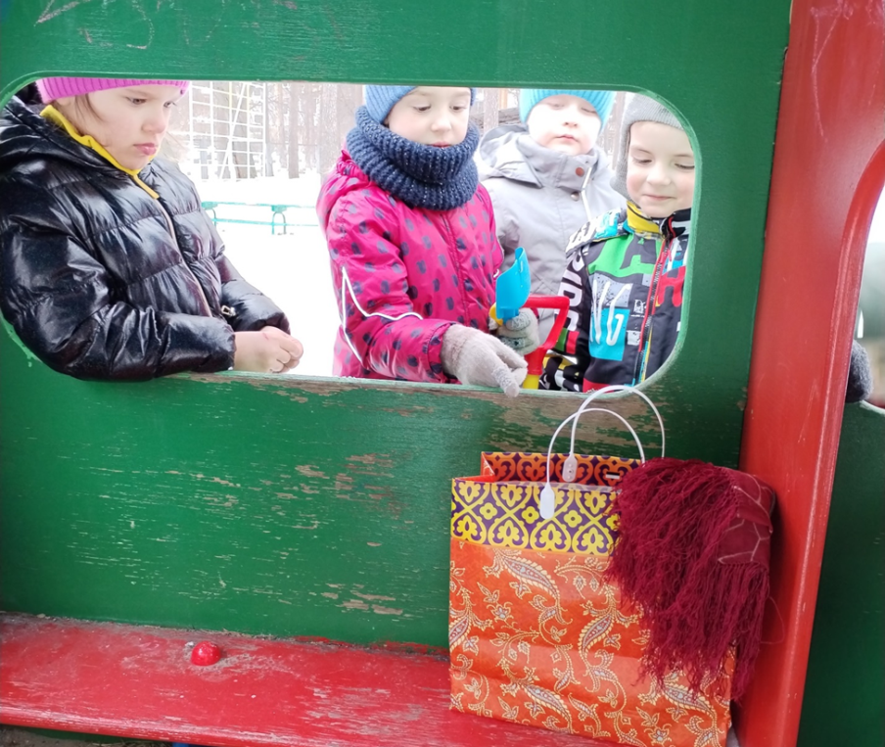
«Отойдите подальше!!! Надо позвать взрослых!!!» ЧТО ЖЕ В ПАКЕТЕ???
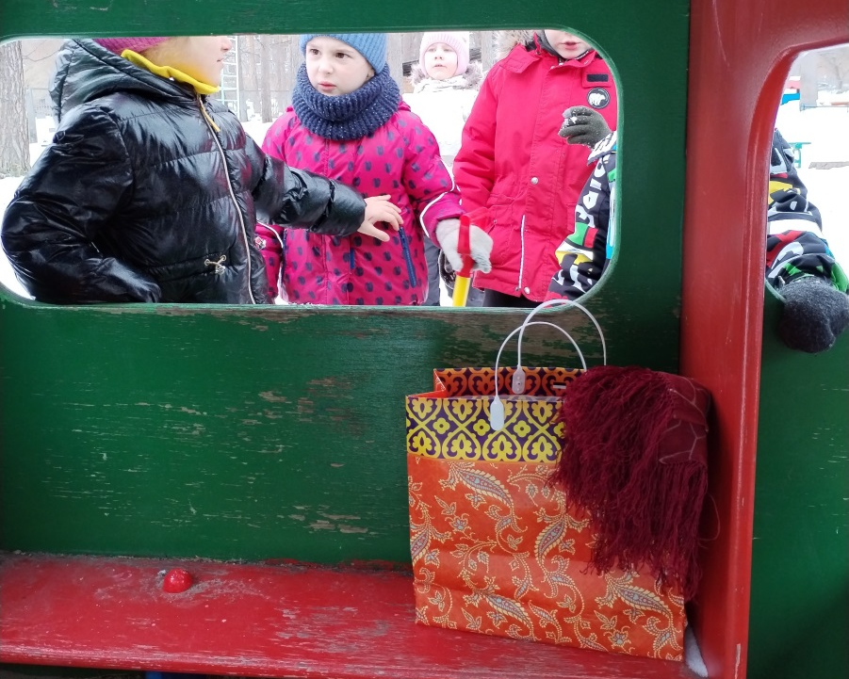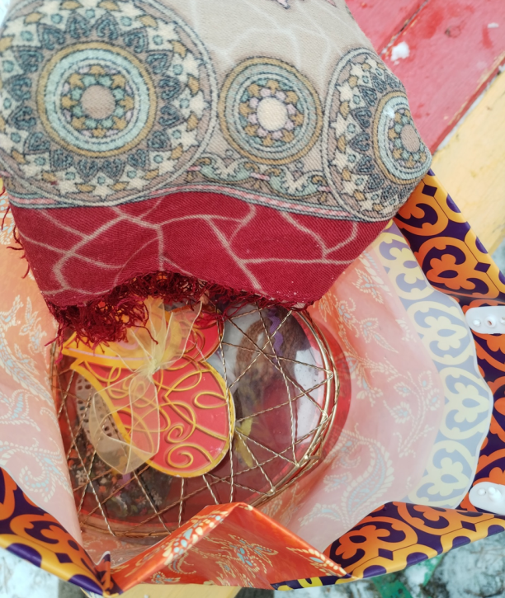
Красивый платок и коробочка. В коробочке - куколка. ПОД КУКЛОЙ – ВЗРЫВЧАТКА!!!
